|  |  |  |
| --- | --- | --- |
| BỘ NÔNG NGHIỆP  VÀ PHÁT TRIỂN NÔNG THÔN |  | CỘNG HÒA XÃ HỘI CHỦ NGHĨA VIỆT NAM  **Độc lập – Tự do – Hạnh phúc** |
| **VIỆN QUY HOẠCH THỦY LỢI**  **Số: /QHTL** |  | *Hà Nội, ngày 21/6/2024* |

**BẢN TIN TUẦN**

**ỨNG DỤNG CÔNG NGHỆ VIỄN THÁM VÀ GIS ĐÁNH GIÁ, THEO DÕI, GIÁM SÁT, MỘT SỐ LOẠI HÌNH THIÊN TAI TRONG MÙA MƯA**

**TRÊN ĐỊA BÀN TỈNH ĐẮK NÔNG**

**(Từ 21/6 đến 28/6/2024)**

**Tóm tắt chung tình hình**: Kết quả phân tích Viễn thám và GIS**[1]** trong tuần qua tại các trạm cho thấy trên địa bàn tỉnh có mưa nhỏ đến mưa vừa. Dự báo tuần tới toàn vùng có mưa vừa đến mưa to, lượng mưa dự báo từ 80÷280 mm.

Cảnh báo có nguy cơ xảy ra loại hình thiên tai mưa đá, lốc, sét trên địa bàn các huyện Cư Jút, Đắk Song, Đắk Glong. Nhận định cấp độ rủi ro thiên tai: **Cấp 1**.

Cảnh báo có nguy cơ xảy ra loại hình thiên tai gió mạnh trên địa bàn các huyện Cư Jút, Đắk Mil, Krông Nô. Nhận định cấp độ rủi ro thiên tai: **Cấp 1**.

Cảnh báo có nguy cơ xảy ra loại hình thiên tai mưa lớn trên địa bàn các huyện Tuy Đức, Đắk R’lấp và Tp. Gia Nghĩa. Nhận định cấp độ rủi ro thiên tai: **Cấp 1**.

Cảnh báo có nguy cơ xảy ra loại hình thiên tai lũ ống, lũ quét trên địa bàn xã Quảng Tâm huyện Tuy Đức, các xã Quảng Tín, Đắk Ru, Đắk Sin, Hưng Bình huyện Đắk R’lấp. Nhận định cấp độ rủi ro thiên tai: **Cấp 1**.

1. **TÌNH HÌNH MƯA LỚN VÀ NGẬP LŨ**

Trong tuần qua trên địa bàn tỉnh Đắk Nông có mưa nhỏ đến mưa vừa, lượng mưa tại các trạm chính đạt từ 4÷43 mm. Dự báo trong tuần tới, tại các trạm có mưa vừa đến mưa to với tổng lượng mưa từ 80÷280 mm/tuần, lớn nhất tại trạm Đắk Nông khoảng 260÷280 mm.

Tình hình ngập lũ, úng: Trong tuần qua, trên địa tỉnh Đắk Nông không xảy ra tình trạng ngập úng.

**Bảng 1:** Lượng mưa các trạm chính trên địa bàn tỉnh Đắk Nông

|  |  |  |  |
| --- | --- | --- | --- |
| **TT** | **Trạm** | **Lượng mưa trong tuần (mm)** | **Dự báo tuần tới (mm)** |
| 1 | Đắk Nông | 43 | 260÷280 |
| 2 | Đức Xuyên | 4 | 160÷180 |
| 3 | Đăk Mil | 37 | 80÷100 |

Trị số mưa dự báo ngày lớn nhất đạt từ 30÷190 mm/ngày, lượng mưa tập trung tại các huyện Tuy Đức, Đắk R’lấp và T.p Gia Nghĩa. Dự báo mưa lớn nhất tại huyện Tuy Đức với lượng mưa khoảng 140÷190 mm/ngày. Nhận định cấp độ rủi ro thiên tai mưa lớn**[2]**: **Cấp 1**.

Kết quả phân tích các chỉ số viễn thám kết hợp với tính toán thủy lực trên toàn bộ địa bàn tỉnh Đắk Nông được sử dụng để giám sát, đánh giá nguy cơ xảy ra ngập lụt trên địa bàn tỉnh cho thấy có nguy cơ xảy ra úng, lụt cục bộ rải rác trên các nhánh sông, suối thuộc các huyện Tuy Đức, Đắk R’lấp. Nhận định cấp độ rủi ro thiên tai ngập lụt: **Cấp 1**.

**Bảng 2:** Tổng hợp các khu vực có nguy cơ ngập lụt trong tuần tới

|  |  |  |  |  |
| --- | --- | --- | --- | --- |
| **TT** | **Huyện** | **Diện tích ngập (ha)** | **Mức độ ngập lụt (m)** | **Các xã trong khu vực bị ảnh hưởng** |
| 1 | TP. Gia Nghĩa | 0 | 0 | Không có |
| 2 | H. Cư Jút | 0 | 0 | Không có |
| 3 | H. Đắk Mil | 0 | 0 | Không có |
| 4 | H. Krông Nô | 0 | 0 | Không có |
| 5 | H. Đắk Song | 0 | 0 | Không có |
| 6 | H. Tuy Đức | 100 | 0,5÷0,8 | Xã Quảng Tâm, Quảng Trực |
| 7 | H. Đắk Glong | 0 | 0 | Không có |
| 8 | H. Đắk R’lấp | 300 | 0,5÷0,8 | Xã Nhân Cơ, Kiến Thành, tt. Kiến Đức, |

1. **TÌNH HÌNH LŨ QUÉT**

Kết quả phân tích các chỉ số viễn thám kết hợp với tính toán thủy lực trên toàn bộ địa bàn tỉnh Đắk Nông được sử dụng để giám sát, đánh giá nguy cơ xảy ra lũ quét trên địa bàn tỉnh. Trị số mưa dự báo 3 ngày lớn nhất từ 40÷210 mm. Dự báo mưa lớn nhất tại huyện Tuy Đức, Đắk R’lấp với lượng mưa khoảng 160÷210 mm. Cảnh báo có nguy cơ xảy ra hình thái thiên tai lũ quét trên địa bàn huyện Tuy Đức, Đắk R'lấp. Nhận định cấp độ rủi ro thiên tai lũ quét: **Cấp 1.**

**Bảng 3:** Tổng hợp các khu vực có nguy cơ lũ quét trong tuần tới

| **TT** | **Huyện** | **Chiều dài các đoạn sông có nguy cơ (km)** | **Các xã trong khu vực bị ảnh hưởng** |
| --- | --- | --- | --- |
| 1 | TP. Gia Nghĩa | 0 | Không có |
| 2 | H. Cư Jút | 0 | Không có |
| 3 | H. Đắk Mil | 0 | Không có |
| 4 | H. Krông Nô | 0 | Không có |
| 5 | H. Đắk Song | 0 | Không có |
| 6 | H. Tuy Đức | 5 | Xã Quảng Tâm |
| 7 | H. Đắk Glong | 0 | Không có |
| 8 | H. Đắk R’lấp | 15 | Xã Quảng Tín, Đắk Ru, Đắk Sin, Hưng Bình |

1. **TÌNH HÌNH LỐC, SÉT, MƯA ĐÁ, GIÓ MẠNH**

Sử dụng trị số dự báo cường độ gió mạnh trên nền tảng viễn thám để giám sát, đánh giá nguy cơ xảy ra gió mạnh, lốc, bão. Kết quả phân tích dữ liệu trên nền GIS cho thấy trị số dự báo có gió vừa đến mạnh, dự báo giá trị lớn nhất tại khu vực huyện Cư Jút, Đắk Mil, Krông Nô khoảng 34÷59 km/h. Nhận định cấp độ rủi ro thiên tai**[3]** gió mạnh: **Cấp 1.**

Sử dụng trị số dự báo năng lượng đối lưu tiềm năng**[4]** trên nền tảng viễn thám để giám sát, đánh giá nguy cơ xảy hình thái thiên tai dông, tố, sét và mưa đá. Trị số dự báo năng lượng đối lưu tiềm năng giao động trong mức mất ổn định vừa đến mạnh. Giá trị lớn nhất dự báo tại khu vực các huyện Cư Jút, Đắk Song, Đắk Glong với giá trị khoảng 2.500÷2.800 J/kg. Có nguy cơ xảy ra các loại hình thiên tai mưa đá, lốc, sét trên địa bàn tỉnh. Nhận định cấp độ rủi ro thiên tai lốc, sét, mưa đá: **Cấp 1.**

1. **ĐỀ XUẤT KIẾN NGHỊ**

Cảnh báo trong tuần tiếp theo có nguy cơ xảy ra loại hình thiên tai mưa đá, lốc, sét trên địa bàn các huyện Cư Jút, Đắk Song, Đắk Glong, nhận định cấp độ rủi ro thiên tai: **Cấp 1**.Cónguy cơ xảy ra loại hình thiên tai mưa lớn trên địa bàn các huyện Tuy Đức, Đắk R’lấp và Tp. Gia Nghĩa, nhận định cấp độ rủi ro thiên tai: **Cấp 1**.Có nguy cơ xảy ra loại hình thiên tai gió mạnh trên địa bàn các huyện Cư Jút, Đắk Mil, Krông Nô, nhận định cấp độ rủi ro thiên tai: **Cấp 1.** Có nguy cơ xảy ra loại hình thiên tai lũ ống, lũ quét trên địa bàn xã Quảng Tâm huyện Tuy Đức và các xã Quảng Tín, Đắk Ru, Đắk Sin, Hưng Bình huyện Đắk R’lấp, nhận định cấp độ rủi ro thiên tai: **Cấp 1**.

Cần rà soát, điều chỉnh bổ sung phương án PCTT phù hợp với đặc điểm tình hình ở địa phương, chuẩn bị sẵn sàng về lực lượng, phương tiện hậu cần để chủ động xử lý các tình huống ứng phó khẩn cấp thiên tai bất thường.

Tăng cường công tác tuyên truyền, phổ biến pháp luật về thiên tai, nâng cao ý thức, trách nhiệm của cán bộ và nhân dân đối với công tác phòng chống thiên tai, giảm nhẹ thiệt hại thiên tai.

Bản tin dựa trên số liệu hiện trạng nguồn nước và dự báo mưa đến hết ngày 28/6/2024, cần theo dõi các bản tin tiếp theo để cập nhật tình hình thiên tai trong giai đoạn tới. Bản tin tiếp theo được phát hành vào ngày 28/6/2024.

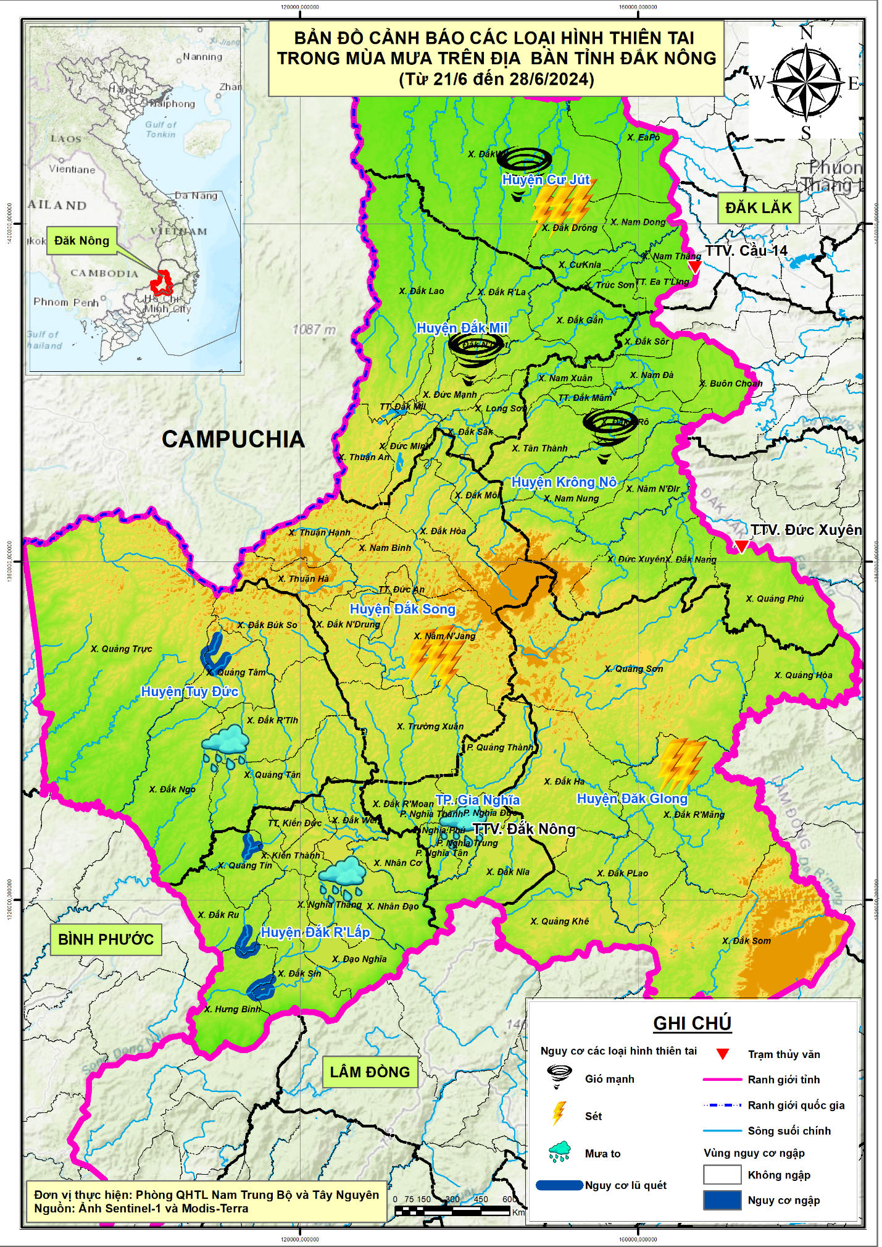

1. **Dữ liệu sử dụng:**

   1. *Mô hình số trị: Kết quả hệ thống dự báo khí hậu toàn cầu (GFS); Trung tâm quốc gia về dự báo môi trường Hoa Kỳ (NCEP); Độ phân giải 25.000 m.*
   2. *Ảnh vệ tinh SENTINEL-1, Cơ quan hàng không vũ trụ Châu Âu (ESA), Độ phân giải 10m÷30m và ảnh vệ tinh MODIS-Terra, Cơ quan hàng không vũ trụ Hoa Kỳ (NASA), Độ phân giải 500m÷1000m.*
   3. *Mô hình số độ cao DEM; Cơ quan thăm dò hàng không vũ trụ Nhật Bản (JAXA); Độ phân giải 30mx30m.*
   4. *Mô hình thủy lực (MIKE21FM) xây dựng cho mạng lưới sông ngòi tỉnh Đắk Nông do Viện Quy hoạch thủy lợi xây dựng, độ phân giải 30m÷100m*
   5. *Dữ liệu quan trắc mặt đất (mưa); Trung tâm dự báo khí tượng thủy văn quốc gia.*

  
2. Trị số phân cấp mưa: Mưa <0,3 mm/12 giờ: mưa không đáng kể; Mưa <6 mm/24 giờ: mưa nhỏ; Mưa 6÷15 mm/24 giờ: mưa; Mưa 16÷50 mm/24 giờ: mưa vừa; Mưa 50÷100 mm/24 giờ: mưa to; Mưa trên 100 mm/24 giờ: Mưa rất to
3. Tốc độ gió 1÷19 km/h: gió nhẹ; 20÷38 km/h: Gió vừa; 39÷61 km/h: Gió mạnh; 62÷88 km/h: gió rất mạnh; 89÷117 km/h: Gió lốc dữ dội; >117 km/h: Gió bão cực mạnh
4. Trị số dự báo năng lượng đối lưu tiềm tàng được sử dụng để giám sát, đánh giá nguy cơ xảy ra lốc, sét: 0÷1.000 J/kg mất ổn định nhẹ; 1000÷2.500 J/kg: Mất ổn định vừa; 2.500-3.500 J/Kg: Mất ổn định mạnh; >3.500 J/Kg: Mất ổn định cực mạnh